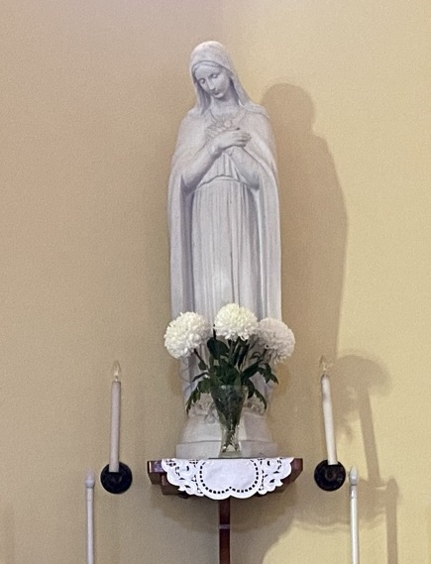

„Mária az Úr szolgáló leánya.
Leborul előtte - így várja az Üdvözítőt.
Mária tudja azt, hogy ami történik a kegyelem műve.
A kegyelem műve minden: az eljövetel és a készenlét is.
A kegyelem műve teljesen ez a történet,
a kegyelem műve, hogy megnyílik az Ég,
és a kegyelem nyitja meg az ember szívét is.
A kegyelem ajándékozza oda Istent az embernek,
és a kegyelem építi föl az ember életét, hogy Isten szent temploma legyen.”
Advent negyedik vasárnapja

2 Sám 7,1-5.8b-12.14a.16
Róm 16,25-27
Lk 1,26-38

Íme, az Úr szolgálóleánya, íme, Mária.
Advent 4. vasárnapja őt állítja elénk adventi készületünk példaképeként.
Máriában megtaláljuk adventi készületünk minden igazságát.
Készülünk Jézus születésére, az Úr eljövetelére úgy,
hogy várjuk Őt, hogy tudunk róla, hogy fölemeljük tekintetünket,
és az égre nézünk, mert íme, kinyílik az ég.
Ki várná jobban az Üdvözítő eljövetelét jobban, mint Mária,
az Üdvözítő édesanyja.
Úgy is készülünk Jézus eljövetelére, hogy elébe sietünk.
Nem csupán várjuk, hanem cselekedeteinkkel, tetteinkkel sietünk elébe.
Ki készülne, ki készítené jobban életét tetteivel, mint Mária,
aki Jézus születésére készíti otthonát,
aki készül, valóban serényen készül Jézus születésére.
És utat készítünk az Úrnak, hogy az Ő eljövetele
egyenes úton érkezzék a szívünkbe.
Kinek a szíve lenne egyenesebb, az Úr eljövetele számára nyitottabb szív,
mint Máriáé?
De Máriában találunk egy negyedik igazságot is.
És a negyedik vasárnapon ezt állítjuk figyelmünk elé:
Mária az Úr szolgáló leánya.
Leborul előtte - így várja az Üdvözítőt.
Mária tudja azt, hogy ami történik a kegyelem műve.
A kegyelem műve minden: az eljövetel és a készenlét is.
A kegyelem műve teljesen ez a történet,
a kegyelem műve, hogy megnyílik az Ég,
és a kegyelem nyitja meg az ember szívét is.
A kegyelem ajándékozza oda Istent az embernek,
és a kegyelem építi föl az ember életét, hogy Isten szent temploma legyen.
Eljön a Szent, és a szentben vesz lakást, Ő szenteli meg az ember szívét.
A kegyelem Mária igazsága.
Tudja azt, hogyan történhet meg mindez!
Mindez kegyelem, mindez az Isten hatalmas ereje,
mindez az Isten lelkének a műve.
Minden kegyelem.
És ezért borul le Mária Isten előtt.
Íme, az Úr szolgálóleánya, legyen tehát a Te kegyelmed szerint,
jöjjön el a Te Igéd, és a Te igéd eljövetele a Te kegyelmed ajándéka,
találjon készen engem az eljövetel órája,
és a Te kegyelmed a készenlét,
vegyen lakást a szívemben,
és az én szívem a Te kegyelmed műve.
Mária valóban kegyelem, teljesen kegyelem.
Olyan Ő, egész lénye, mint a kristály: egészen tiszta,
és a fény átragyog Mária lényén, mert Mária lénye is fény, a kegyelem műve,
és ezért Isten kegyelme, az Ő kegyelmesen alászálló szeretete
otthont talál Mária szívében: a kegyelemben a Kegyelem.
Mária így mutat példát nekünk az adventi készületre:
megmutatja, hogy a mi életünk is kegyelem legyen, az Isten műve,
egészen, minden ízében, töltsön el bennünket teljesen Isten kegyelme:
a tetteinket, az érzéseinket, a perceinket, életünket egészen.
Ő alkosson bennünket, Ő vezesse lépteinket, Ő építsen föl minket.
És akkor, ha kegyelem az ember, akkor szent lesz.
Csak a Szentnek műveként válhat szentté az ember.
És amikor szentté lett, a szent Isten lakást vesz ebben a szentélyben,
lakást vesz a mi lényünkben, megszületik bennünk,
megtelünk a kegyelemmel és áldottak leszünk.
Erre mutat nekünk példát Mária, példát az adventi készületünkre,
hogy boruljunk le az Úr előtt,
mert Övé a hatalom és minden tett az övé,
Övé minden erő, és Őt illeti minden dicséret,
Tőle való minden áldás és minden jóság,
Tőle vagyunk mi magunk egészen, Ő alkot bennünket.
Csak annyit tegyünk, hogy odaadjuk magunkat az Ő kezébe,
hogy formáljon minket,
csak annyit tegyünk, hogy ott álljunk a Kegyelem fényében,
és fénnyé átváltozottan az Ő kegyelmének edénye leszünk.
Ámen.

2020. december 20. Takács Gyula plébános atya

